CINNO Research | PVD镀膜应用市场不断扩增，至2025年国内市场规模CAGR 13%
2022.12.29 CINNO Research
近年来功能材料薄膜和复合薄膜不断出现多元化方向的需求，镀膜技术及薄膜产品在工业上的应用日益广泛，在电子材料领域中占有极其重要的地位。
这其中，镀膜方法一般可以分为气相生成法、氧化法、离子注入法、扩散法、电镀法、涂布法、液相生长法等，气相生成法又可以分为物理气相沉积法、化学气相沉积法和原子层沉积法。
物理气相沉积法也称PVD镀膜技术，包括真空蒸发、溅射镀膜和离子镀等，是基本的薄膜制备技术，都要求沉积薄膜的空间要有一定的真空度。磁控溅射镀膜是PVD镀膜技术的一种，是近十几年来发展迅速的一种表面薄膜技术，是最先进的表面处理方法之一。
CINNO Research预测，随着PVD镀膜技术应用日趋广泛，下游应用领域市场也保持上升趋势，中国大陆PVD镀膜市场规模将不断扩张，到2025年国内市场规模将保持GAGR 13%的增速。
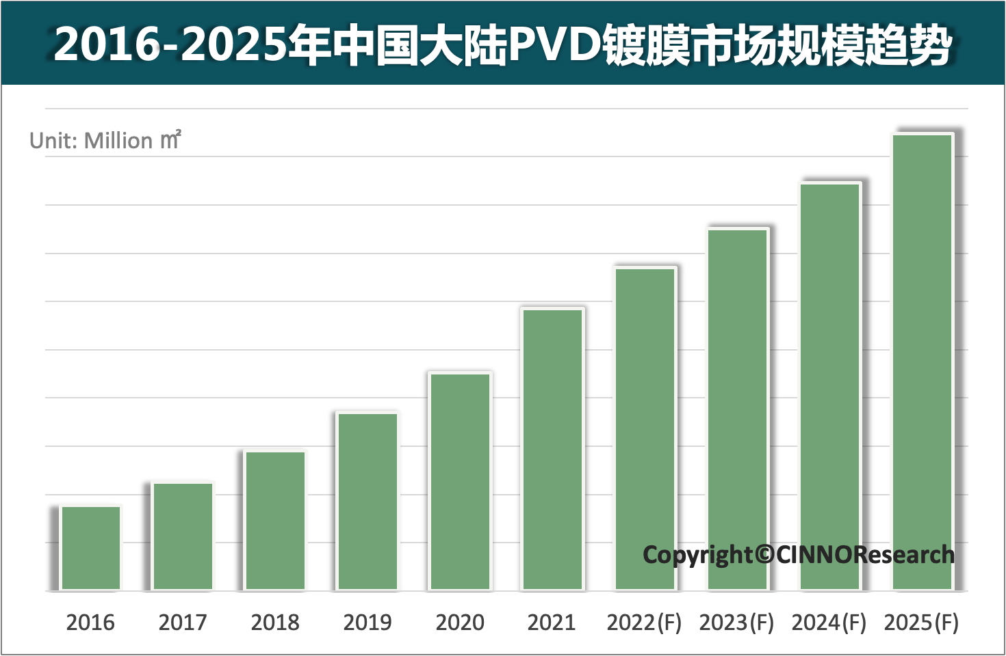
图示：2016-2025年中国大陆PVD镀膜市场规模趋势预测 来源：CINNO Research
PVD镀膜技术优势诸多
PVD镀膜技术的实质就是在真空中进行气相沉积，由于其在制备薄膜方面的特别优势，已引起越来越多的重视。PVD镀膜技术较传统的电镀等工艺方法，在成本、环保、产品质量、装饰效果、能源消耗等方面均具有较大的优势，在显示、触控、新能源、半导体、汽车等领域得到广泛应用。
其中，磁控溅射镀膜具有诸多优势，例如薄膜与基体结合力好，薄膜致密度较高；溅射范围广，可以沉积钽、铝、铜、钛等金属靶材，也可沉积ITO、AZO等非金属靶材；能够实现大面积靶材的溅射沉积，且沉积均匀性好。磁控溅射镀膜技术可以制备工业上所需要的超硬薄膜、耐蚀性薄膜、磁性薄膜、超导薄膜以及光学薄膜等功能性薄膜，发展前景十分可观。
磁控溅射镀膜技术即利用入射粒子和靶材的碰撞过程，利用磁场控制辉光放电产生的等离子体来轰击出靶材表面的粒子并使其沉积到基体表面，有着“高速低温”的特点，其沉积速率比其它溅射镀膜方法要高出一个数量级，拓展了溅射的领域。高速沉积可以降低工作气体消耗、降低薄膜污染、提高工作效率并改善薄膜的质量。另外，磁控溅射技术可避免高能粒子对基材的强烈轰击，不会引起基材的电子辐射损伤，也充分地体现了其“低温”溅射的特性。
显示及触控产品在PVD镀膜产业中占据主导地位
显示及触控产品在PVD镀膜产业中占据主导地位，直接影响上游包括溅射靶材在内的PVD镀膜相关产业的成长。PVD镀膜技术在显示及触控领域的应用主要包括TFT-LCD及AMOLED的薄膜沉积制程、导电膜玻璃、导电薄膜、先进显示以及特种显示等其他领域。
在显示产品领域，PVD镀膜技术用于在TFT玻璃上溅镀ITO膜层，再进行后续的曝光、刻蚀等制程后在TFT玻璃上形成设计好的ITO电极图形。PVD镀膜技术应用在TFT-LCD、AMOLED的TFT薄膜沉积制程，是制备显示产品的核心工艺。
导电膜玻璃是一种既透明又导电的玻璃，它是在钠钙基或硅硼基玻璃的基础上，采用PVD镀膜技术，溅射氧化铟锡(ITO)导电薄膜镀层并经高温退火处理得到的高技术产品，广泛地应用于液晶显示器、触摸屏、太阳能电池、集成电路、特殊功能窗口涂层等领域。
导电薄膜是采用磁控溅射方法，在透明有机薄膜材料上溅射透明氧化铟锡(ITO)导电薄膜镀层并经高温退火处理所得，具有高导电率、高可见光透过率、高机械硬度和良好的化学稳定性，是液晶显示器、电致发光显示器、触摸屏、太阳能电池以及其他电子仪表的透明电极最常用的薄膜材料。在导电薄膜上溅镀一层薄铜，更可增加电的传导性并提升触控的灵敏性，有利于窄边框或无边框显示产品的设计。
导电膜玻璃及导电薄膜是PVD镀膜技术在显示及触控领域的代表性应用形式，包括Mini/Micro LED在内的LED芯片制程中同样需要PVD技术的应用，尤其是以AR/VR为代表的新型显示行业也正在成为PVD镀膜技术的重要新兴市场，高附加值的新兴应用领域或将成为PVD镀膜产业的又一增长点。
PVD镀膜技术还应用在电磁屏蔽、AR光学镀膜等方向。目前空间电磁环境日趋复杂化，为满足光学器件屏蔽电磁波的要求，在PET柔性基底上采用磁控溅射法制备金属网格电磁屏蔽膜。AR镀膜玻璃又称增透射玻璃或减反射玻璃，是利用磁控溅射镀膜技术在普通的强化玻璃表面镀上一层减反射膜，有效消减玻璃本身的反射，增强玻璃的透过率。
受益于各新型显示技术的逐步产业化应用以及5G和IoT驱动下智能家居等市场领域的开拓，显示面板产业整体出货面积预计仍将保持上升趋势，显示及触控终端市场出货面积的正向发展也将带动上游PVD镀膜产业市场规模的相应成长。
CINNO Research预测，到2025年中国大陆显示及触控领域PVD镀膜市场规模将保持GAGR 11%的增速。
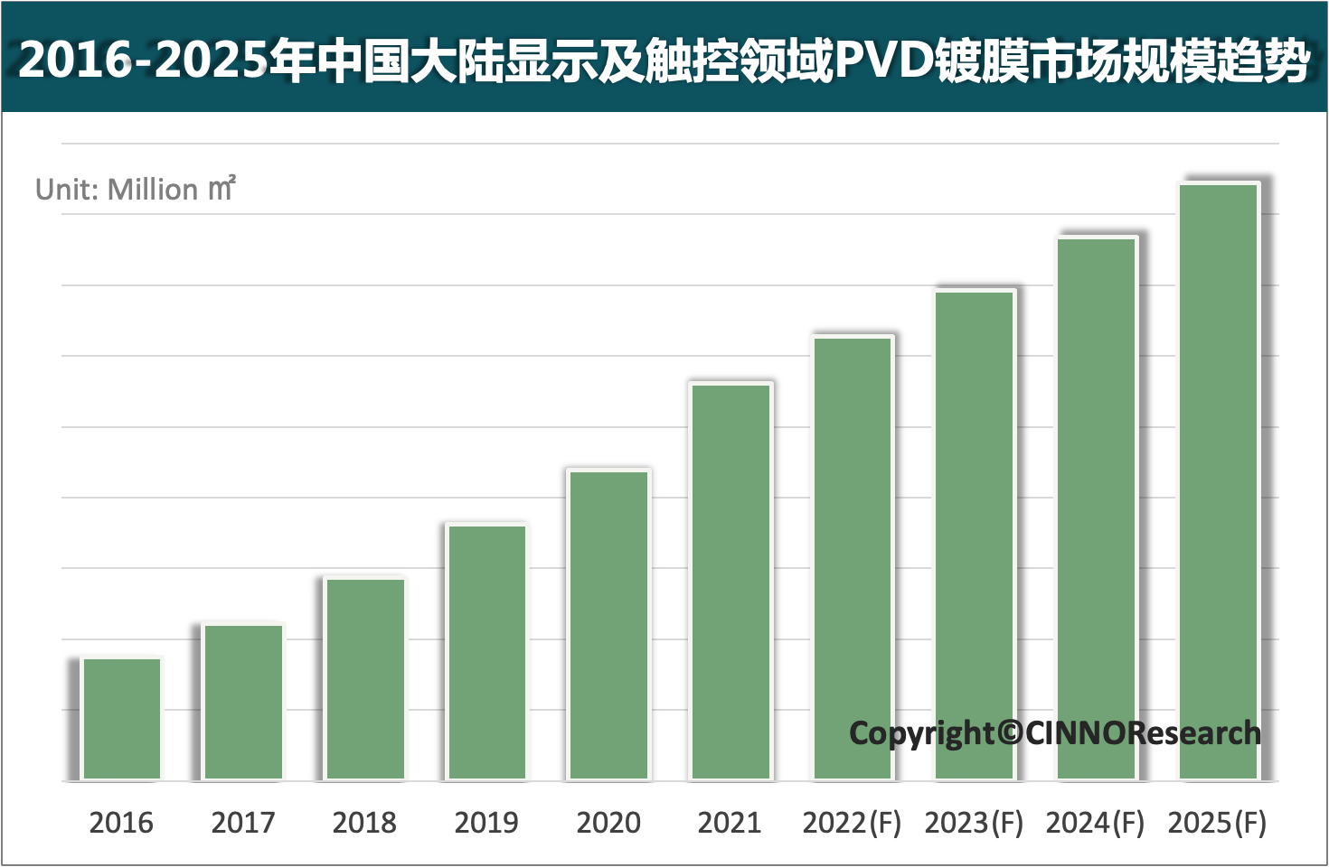
图示：2016-2025年中国大陆显示及触控领域PVD镀膜市场规模趋势预测 来源：CINNO Research

